家庭小炒500款

家庭小炒500款

1、西芹百合炒虾仁
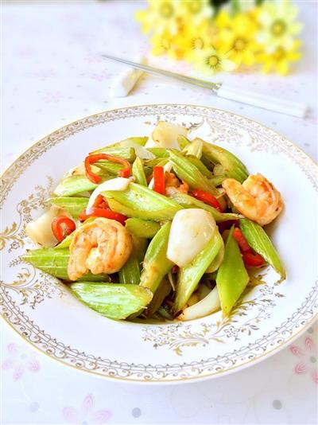
主料：西芹200克、百合1个、虾仁4只、红椒20克
辅料：盐适量、五香粉适量、姜适量、葱适量
步骤：
1、西芹洗净切块，红椒切丝
2、百合洗净掰开
3、虾仁去掉泥线
4、葱姜备用
5、少许油爆锅
6、放入西芹
7、放入虾仁继续翻炒
8、放入红椒丝
9、放盐适量
10、放入百合继续炒
11、撒点五香粉即可出锅
查看图文步骤>>

2、至尊黄金蛋炒饭
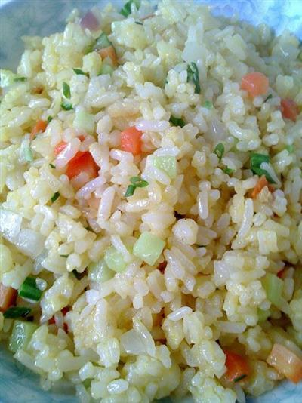
主料：米饭适量、蛋黄适量、洋葱适量、青瓜适量、红萝卜适量、小葱适量
辅料：植物油适量、盐适量
步骤：
1、准备好新鲜的洋葱、青瓜、胡萝卜。
2、米饭一碗。
3、鸡蛋两个。
4、洋葱、青瓜、红萝卜切丁。
5、小葱切花备用。
6、用矿泉水瓶吸出蛋黄。
7、挤到碗中。
8、搅拌好备用。
9、加入米饭拌均。
10、热锅热油下饭。
11、翻炒二分钟。
12、加入洋葱丁、红萝卜丁、青瓜丁、盐。炒两分钟。
13、洒上小葱花。
14、起锅装盘。
15、色泽诱人，营养丰富~！
查看图文步骤>>

3、京酱肉丝
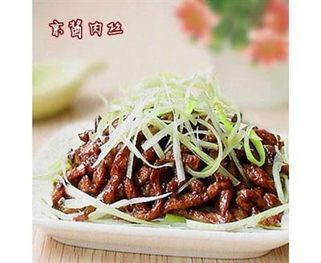
主料：猪里脊肉180克
辅料：大葱白70克、葵花籽油适量、料酒适量、白胡椒粉少许、淀粉适量、酱油少许、甜面酱25克、白糖4克、清水少许、鸡精少许
步骤：
1、准备好需用的原料。
2、将里脊肉切成丝，放入料酒、白胡椒粉、酱油、淀粉拌匀后腌味十分钟，再加入少许葵花籽油和匀（这样可以让炒好的肉丝更细嫩）。葱白切段，每段再纵向切成长细丝。
3、将切好的葱丝放入盘中垫好，待用。
4、小碗中放入甜面酱、白糖、清水调匀。
5、烧热炒锅到入适量葵花籽油，再放入调好的甜面酱。
6、油爆至甜面酱出香。（炒酱时火不能太大，以免酱糊）
7、转大火，放入肉丝同炒。
8、快速翻炒肉丝，使其都均匀地裹上酱汁，至肉丝熟，调入少许鸡精炒匀，关火。（肉丝在锅中烹炒的时间不能太长，以免失去细嫩的口感）
9、出锅，将炒好的肉丝装入垫有葱丝的盘中，上面再撒入少许葱丝，吃时拌匀即可。
查看图文步骤>>

4、小叶版鱼香肉丝
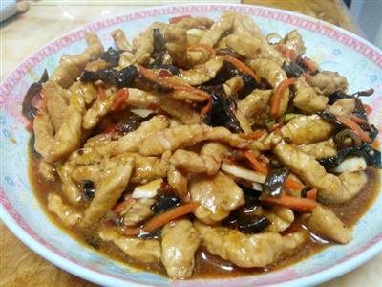
主料：猪里脊肉适量、胡萝卜适量、木耳适量
辅料：食用油适量、盐适量、醋适量、白糖适量、味精适量、淀粉适量、清水适量、葱适量、姜适量、豆瓣酱适量
步骤：
1、准备材料，木耳（提前泡发）摘洗干净，切丝，胡萝卜切丝，葱切斜刀，蒜切片，里脊肉切的时候不要切太细，容易碎
2、切好的肉丝放入盆内，放入料酒
3、一点盐
4、胡椒粉一点点
5、放入淀粉
6、拌匀后放置十分钟
7、取碗，加入适量清水，放入老抽
8、放入盐，因为豆瓣酱本身盐份很重，所以少放些。如果口味比较轻，调汁时也可以不放盐
9、放入醋，多少依个人喜好，我放的稍微多一些，因为比较喜欢吃酸味重一点的
10、放一点糖
11、放入葱花和蒜片
12、放入味精
13、放入淀粉搅拌均匀
14、锅内放油烧热，油量比平时炒菜时稍微多些
15、放入肉丝炒熟
16、把炒好的肉丝盛出备用
17、锅内放少量油烧热（因为刚炒过的肉丝里还有不少油，所以少放一点就可以了）
18、放入豆瓣酱，小火煸炒出香味
19、放入炒好的肉丝
20、放入胡萝卜丝和木耳丝翻炒至成熟
21、分几次倒入芡汁勾芡即可
22、出锅装盘
查看图文步骤>>

5、蕃茄黄瓜炒鸡蛋
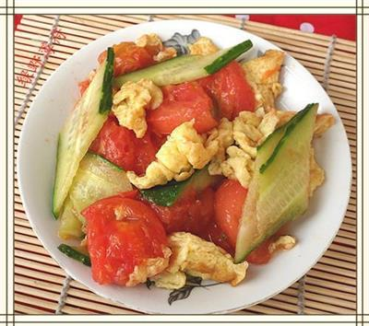
主料：番茄适量、黄瓜适量、鸡蛋适量
辅料：盐适量、味精适量
步骤：
1、看看原料吧
2、番茄去皮切块待用。
3、黄瓜切片待用。
4、鸡蛋打散炒熟待用。
5、黄瓜在锅中提前煸一下。
6、葱花炝锅，放入番茄盐炒匀。
7、放入处理好的黄瓜和鸡蛋。
8、翻炒均匀即可。
9、看看成品吧
查看图文步骤>>

6、宫保鸡丁
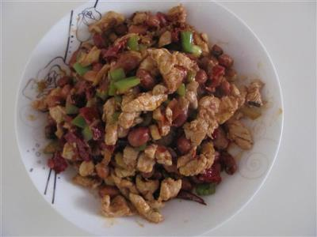
主料：鸡脯肉2块
辅料：花生米适量、青辣椒1个、青蒜苗2棵、生抽适量、白糖适量、干红辣椒适量、郫县豆瓣适量、盐适量、老醋适量、花生油适量
步骤：
1、花生米炒熟，各种材料备用。
2、鸡脯肉切丁。
3、用蛋清抓匀，养20分钟。
4、用蛋清抓匀，养20分钟。
5、青椒.干红辣椒.青蒜切丁备用。
6、盐.醋.生抽.白糖放到碗里调匀。
7、锅里放油，下入葱姜爆香。
8、放入干红辣椒.郫县豆瓣煸炒。
9、放入鸡丁滑开。
10、放入调好的料汁翻炒，然后放入青椒.青蒜丁稍炒。
11、最后到入花生米翻匀，出锅。
12、好吃下饭的宫保鸡丁.....
13、好吃下饭的宫保鸡丁。
14、开吃.....
查看图文步骤>>

7、芝士饭团
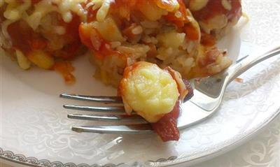
主料：米饭160克、洋葱40克、土豆90克、水果玉米50克、小烤肠3根、培根一片、胡萝卜35克
辅料：黄油10克、生抽少许、盐矢量、丘比黄瓜酱2勺、马苏里拉奶酪适量
步骤：
1、准备食材，培根、奶酪解冻
2、胡萝卜、洋葱、土豆切小块，土豆过水清洗2—3遍
3、上锅坐水，水开后，倒入土豆煮熟，土豆丁要煮到绵软，
4、培根解冻后，取一片，切成小片，小烤肠也切成小丁
5、继续用煮完土豆丁的水，将水果玉米煮熟
6、开火，放上不沾锅，锅稍热后，放入10克黄油，融化
7、倒入洋葱片，翻炒几下，爆香
8、把洋葱片用锅铲推到一边，倒入培根，用锅底的黄油，煎一下培根，炒出香味
9、倒入土豆丁，翻炒几下
10、将胡萝卜丁倒入，混合，翻炒
11、倒入剩下的水果玉米和烤肠，混合翻炒均匀。
12、倒入米饭，和菜翻炒均匀后，加少许生抽和盐上色调味即可
13、米饭炒好装盆，稍冷却一下
14、因为用的是隔夜米饭，这样的米饭做炒饭，米饭粒粒分明，但不易于成团，再加入2勺左右的丘比黄瓜酱，丰富味道，并增加米饭的粘性，易于成团
15、倒入适量马苏里拉奶酪，（我加到米饭里的奶酪过少，应该再加倍加量，拉丝效果会更好）
16、用冰淇淋勺挖米饭（中号冰淇淋勺）
17、用手稍微按压一下
18、所有材料做了8个半的米饭团，最后不够一个完整的球了
19、米饭球我做了两种，一种表面直接放马苏里拉奶酪，一种先挤蕃茄沙司，再放马苏里拉奶酪。
20、烤箱预热180度，烤10分钟，表现的奶酪融化就可以
21、烤好，装盘
22、鲜艳些的是表面挤了蕃茄沙司的，颜色浅些是直接放奶酪的，对比看，还是挤蕃茄沙司，会漂亮些
23、味道非常好吃，酸甜咸香
24、做了8个半的米饭球，我一个人吃了6个，要变大胃王了
25、好吃
26、经常变着花样做饭给自己吃
27、我米饭内加的马苏过少，拉丝效果不好，下次做，不能再这样小气了
查看图文步骤>>

8、台式赛螃蟹
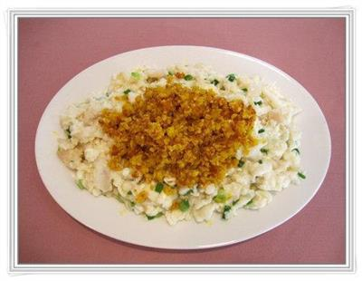
主料：鳕鱼肉180克、胡萝卜1根、太白粉1.5茶匙
辅料：咸蛋黄2-3颗、蛋白4颗、姜一小勺、葱2根、鲜奶3茶匙、盐1/3茶匙、白糖1/2茶匙
步骤：
1、鱼肉加入少许盐和酒拌匀，上锅蒸熟。
2、把蒸熟的鱼肉取出，并且剥成小块备用。
3、胡萝卜去皮后，用汤匙刮成胡萝卜末，这样的胡萝卜末比较像蛋黄哦。
4、蛋白加入调味料打均匀，再加入蒸熟的鱼块，拌匀。咸蛋黄蒸熟以后压碎，再拌入一颗蛋黄及一茶匙水。葱、姜切末。
5、先炒蛋黄，热锅入油，再放入胡萝卜用小火慢炒。
6、炒到胡萝卜软化后出油，呈现橘黄色。
7、加入拌过的咸蛋黄炒。
8、炒至材料混合均匀即可。如果味道太淡，可以稍微加点盐。
9、另取一干净锅炒鱼肉蛋白，锅中加入油炒香姜末，这时候油可以多一点。
10、再倒入鱼肉蛋白，用推动锅铲的方式，将边缘以及底部熟的部分推到中间，此时火要小一点儿哦。
11、当蛋白半凝固的时候，加入葱花。
12、自锅边淋点儿米酒，之后熄火。
13、稍微拌一下即可。
14、盛入盘中，中间放上炒好的蟹黄，完成。
查看图文步骤>>

9、醋溜土豆丝
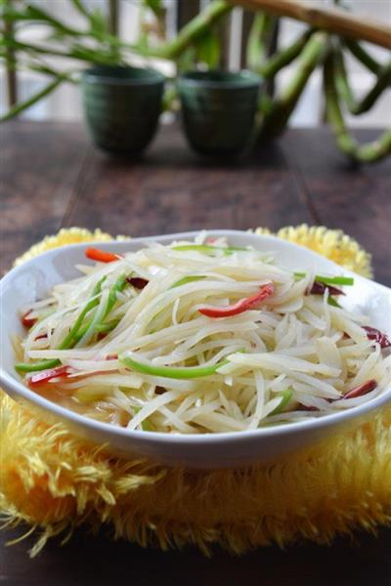
主料：土豆1个
辅料：白醋适量、干红辣子适量、青红椒适量、盐适量、花椒10粒、葱蒜适量
步骤：
1、土豆洗净去皮。
2、先切片。
3、再切丝
4、再切丝。
5、泡入清水中，清洗几遍。
6、沥干水分。
7、葱切段，蒜切片。
8、青红椒切丝，花椒洗净控干水分。
9、坐锅入油，稍热，下花椒炸制。待花椒颜色变成棕色时捞出。
10、炝入红椒、葱、蒜。
11、煸香。
12、倒入土豆丝。
13、放白醋，适量的水和盐，炒匀。
14、放青红椒，装盘。
查看图文步骤>>

10、咖喱鸡排饭
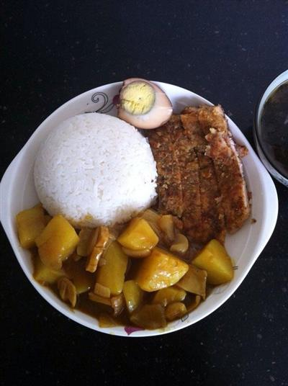
主料：鸡胸肉1块、米饭200克
辅料：土豆3个、咖喱调味料2块、麻辣鲜1勺、黑胡椒粉1勺、葱花2克、姜丝2克
步骤：
1、鸡胸肉
2、从侧面剖开
3、放麻辣鲜、黑胡椒粉腌制10分钟
4、腌制好的鸡肉沾满鸡蛋液
5、裹上面包糠
6、抖落多余的面包糠
7、电饼铛预热，放油，把鸡排放上去煎
8、煎至两面焦黄
9、土豆削皮
10、切块
11、油锅烧热
12、放葱花、姜丝爆香
13、咖喱料
14、倒入土豆块翻炒一下，加咖喱料、加开水炖至汤汁收浓，关火
15、蒸熟的米粉装碗内压实
16、米饭倒扣在盘中，鸡排切块码入盘中，倒入咖喱土豆。怎么样，不错吧?

11、素炒饼
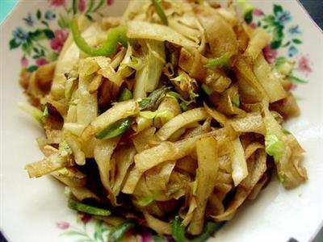
步骤：
1、青椒，圆白菜，葱，蒜洗干净待用。
2、这个是昨天剩的饼放冰箱用密封袋封好，不会坏的。
3、蔬菜切丝，都切好待用。
4、饼切丝，大约不到一厘米。
5、锅烧干加油，加入胡椒粉，姜粉，酱油。再把所有蔬菜材料加入翻炒几下。
6、加入油饼丝翻炒，加盐少量的哦翻炒。
7、炒至饼软蔬菜有点软了就可以了，加入味精关火翻炒。好了哦！
8、装盘！哈哈，别看简单的炒饼，在外面吃不卫生，还是自己在家动手做吧！
查看图文步骤>>

12、沙琪玛
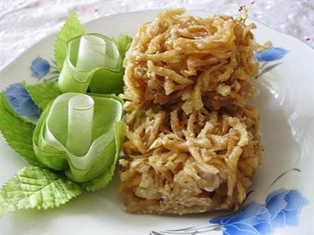
步骤：
1、我们用的主要原料有：面条，芝麻，白糖。
2、面条入锅中煮熟。
3、将熟的面条盛出晾凉。
4、凉透的面条用水浸泡一小时。
5、浸泡后将面条沥干水。{一定要沥干，不然炸的时候会往外蹦}
6、锅中烧油，要一点一点放入面条炸至金黄色捞出。
7、再将炸好的面条掰碎。
8、在锅中放入白糖，入水熬成糖浆。
9、加入芝麻。
10、弄好的面条加入熬好的糖浆炒制，炒到粘稠稍软盛出。
11、将炒好糖浆的面条压实，切块。
12、再粘点芝麻就可以吃了。
查看图文步骤>>

13、大蒜大肠炒年糕
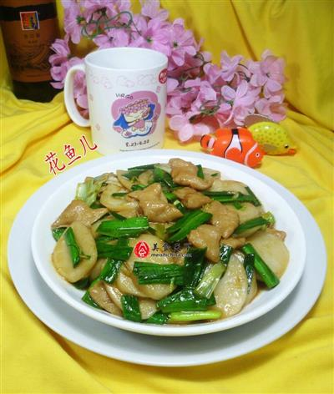
主料：年糕2根、猪大肠65克
辅料：大蒜55克、料酒适量、生抽适量、盐适量、鸡精适量
步骤：
1、食材：年糕、猪大肠（半熟）、大蒜（已洗净切段）
2、将年糕放在案板上切成片，待用。
3、将猪大肠放在案板上切开，待用。
4、烧锅倒油烧热，下入切好的猪大肠，加适量的料酒。
5、加适量的生抽。
6、翻炒一下。
7、接着，合入切好的年糕和大蒜翻炒一下。
8、然后，加适量的清水。
9、翻炒翻炒至年糕变软。
10、最后，加适量的盐。
11、加适量的鸡精。
12、调味炒匀，即可。
查看图文步骤>>

14、韭菜炒香干
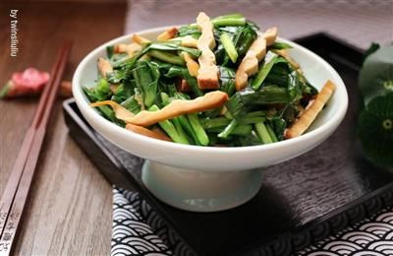
主料：韭菜500克、香干3块
辅料：盐6克、酱油数滴、食用油适量
步骤：
1、准备食材：韭菜：500克，香干：3块，盐：6克，酱油:数滴，食用油：适量。
2、韭菜择好清洗干净，将水份控干。切成寸段备用。将韭菜的根和叶两部分分开摆放，这个小细节请记下，这也是接下来炒制时掌控火候的小窍门。
3、香干清洗干净后切成长条备用。
4、锅中放适量底油，油热后倒入香干，翻炒至香干呈浅浅的金黄色，盛出备用。
5、重新起锅，锅中放适量底油，油热后，倒入韭菜根部，大火翻炒至断生。
6、此时倒入韭菜叶部分，快速翻炒，倒入香干，加盐、酱油，翻拌均匀后立即关火出锅。您会问了，为什么根部和叶子的部分不能一股脑倒进去？因为这两部分成熟的速度不一样，分先后入锅会使其同时达到预想的火候，从而避免根部熟了叶子却过火了，或叶子火候正好而根部却有些辛辣的尴尬。
7、著名诗人杜甫就曾留下诗句，“夜雨剪春韭，新炊间黄粱”，如此闲适的画面让人羡慕不已。
8、亲手炒上这一盘小菜，不用羡慕别人，咱要把自己的小日子过得有滋有味。
9、幸福的味道是什么味道呢？也许每个人对幸福的理解不同，所以这味道也不尽相同。
10、一盘香嫩无比的春韭，或佐一杯小酒，或伴一碗米饭，这不就是一种幸福的滋味吗......
查看图文步骤>>

15、菠菜炒鸡蛋
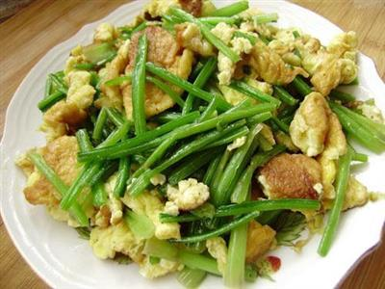
步骤：
1、将菠菜清洗干净，去叶留杆，切成小段装入盘中待用。
2、将菠菜杆放入滚水锅中，稍微烫一下，捞出，过凉装入盘中待用。
3、热锅放油烧热，将鸡蛋磕入碗中打撒，倒入锅中。
4、将鸡蛋煎至两面呈金黄色时，离火待用。
5、热锅放油爆香葱末，放入菠菜段。
6、翻炒均匀，加入精盐，五香粉。
7、翻炒均匀，倒入炒好的鸡蛋。
8、快速翻炒均匀。
9、出锅，装入盘中即可。
查看图文步骤>>

16、彩椒虾仁蛋炒饭
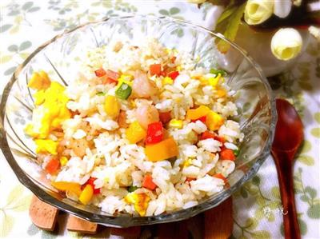
主料：剩米饭200克、虾仁20克、鸡蛋2个、玉米粒10克、火腿肠1个
辅料：彩椒10克、橄榄油10克、盐2克、香油1毫升
步骤：
1、彩椒切小丁，火腿肠去皮切丁，虾仁洗净后备用。
2、鸡蛋打入碗中打散备用
3、剩米饭用饭勺压成小块
4、平底锅烧热倒适量橄榄油
5、倒入玉米粒和火腿丁小火翻炒片刻
6、加入虾仁
7、彩椒翻炒片刻后装盘中待用
8、平底锅中倒进打散蛋液小火炒至凝固
9、并用铲子划散
10、鸡蛋也装进盘子备用
11、平底锅改中火，倒入少许橄榄油，加入剩米饭翻炒，用铲子将米饭压散
12、再将盘中鸡蛋虾仁倒入锅中翻炒均匀
13、调味适量盐炒匀
14、出锅前可洒少许黑胡椒粉，淋几滴香油拌匀
15、拌匀即可享受美味。
查看图文步骤>>

17、炒素鳝粉
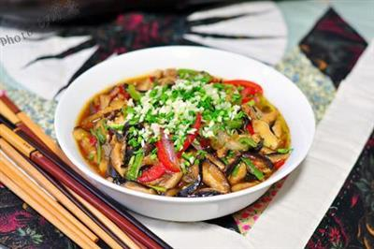
主料：香菇6朵
辅料：粉丝50克、青红椒适量、洋葱适量、青蒜适量、大蒜末适量、红泡椒2大勺、葱适量、姜适量、蒜片适量、盐适量、白糖2大勺、酱油2小勺、醋1大勺、水淀粉适量、五香粉1小勺、香油1大勺、色拉油1大勺、花生油2大勺
步骤：
1、鲜香菇用流动的水冲洗干净；（如果是水发香菇请保留泡香菇的水，更好）
2、用剪刀沿香菇边缘将香菇剪成略粗一点儿的丝；（想想鳝鱼段什么样）
3、起锅坐水，加入少许盐和油；
4、在水将要沸腾时，加入香菇丝；
5、焯烫至水沸，捞出香菇丝；
6、沥干水分备用；（煮香菇的水不要倒掉）
7、干粉丝提前用温水泡软；
8、放入煮香菇的水中，盖上锅盖焖着（不用开火）；
9、焖到下面的操作将要完成时，捞出控水，铺在容器的底部；
10、洋葱、青红椒、青蒜切丝备用；
11、葱姜蒜切片备用；
12、再切一点儿青蒜末和大蒜末，备用；
13、起炒锅，加入2大勺花生油，小火爆香红泡椒，不断煸炒至出红油；
14、加入葱姜蒜片爆出香味儿，
15、加入适量热水，别太多，能煮开香菇并略有汤汁即可；
16、加盐、糖调味（谨慎用盐，可以不加）
17、加酱油，
18、加醋，
19、加入香菇丝，大火煮开，转小火略煮3、5分钟；
20、加入青红椒和洋葱丝，翻炒均匀；
21、加入适量水淀粉勾芡；
22、收至汤汁浓稠，关火；
23、到在粉丝上；
24、撒上少许五香粉；
25、撒上大蒜末和青蒜末；
26、将等量的色拉油和香油混合烧至八成热，浇在青蒜末和大蒜末上，听到“滋啦”作响、蒜香四溢，即可。
查看图文步骤>>

18、龙井虾仁
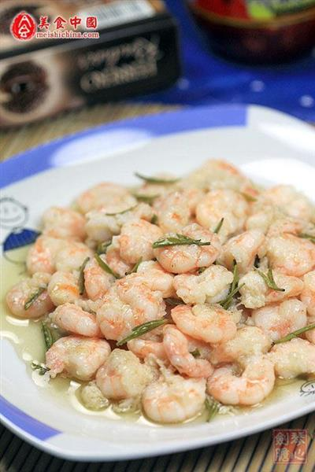
主料：活虾500克、鸡蛋清适量
辅料：葱适量、龙井芽茶2克、淀粉适量、姜适量、盐适量
步骤：
1、活虾一斤洗净
2、将虾去壳洗净，用厨房纸吸干水分。
3、加盐和蛋清，用筷子搅拌至有粘性时，放入干淀粉拌和上浆。
4、取茶杯一个，放上上等的龙井芽茶，用85度的开水100克泡开（不要加盖），放3分钟，滤出一半茶汁，剩下的茶叶和汁待用。
5、起油锅，油温5成热时，下虾仁滑油，十几秒钟就行了。
6、滑过油的虾仁盛起待用。
7、锅里留底油，下姜葱爆香，然后将它们取出。
8、下虾仁快速煸炒
9、加入茶叶茶汤，炒匀就行了。
10、鲜嫩清香的龙井虾仁OK了。
查看图文步骤>>

19、芹菜炒猪舌头
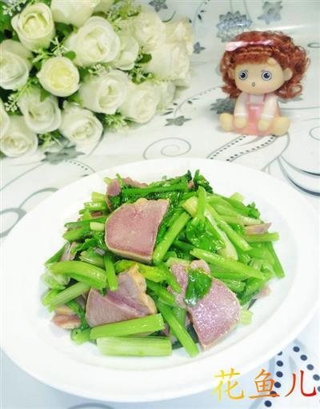
主料：芹菜130克、猪舌头半个
辅料：盐适量、鸡精适量
步骤：
1、材料：芹菜、熟猪舌头
2、将芹菜去根洗净。
3、用剪刀剪成段，待用。
4、将熟猪舌头放在案板上切成片，待用。
5、烧锅倒油烧热，下入剪好的芹菜翻炒翻炒。
6、接着，合入切好的熟猪舌头翻炒一下。
7、然后，加适量的盐。
8、加适量的鸡精。
9、调味炒匀，即成。
10、出锅，装盘，
查看图文步骤>>

20、蛋皮炒面
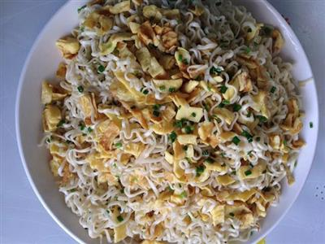
主料：面饼2个、鸡蛋4个
辅料：葱花适量
步骤：
1、先煮开水
2、把面饼放下煮开，在煮的时候要注意不要把面煮过头，要不然不好吃
3、煮好的面马上过冷河，防止面条过度熟烂
4、把蛋打开打散，下适量的盐下去一起打，
5、用平底锅起油锅
6、当锅热了下点蛋下去，均衡蛋液让蛋皮变薄点，蛋皮要煎成薄薄的才好吃
7、煎好的蛋皮放碟子上，接着煎第二张第三张蛋皮
8、把煎好蛋皮重叠整齐放在菜板上
9、把蛋皮圈起来
10、用刀切成丝
11、切丝后横着切开小长条，放在碟子上备用
12、起油锅
13、把面条放下翻炒，在炒面条时记得下适量的盐下去
14、把面炒干水后放下蛋皮一起再翻炒几下，
15、然后下葱花炒几下，如果不怕热气的可以放点胡椒粉下去味道会更好
16、炒好了上碟子，一碟美味的蛋皮炒面就好了。

21、家常豆腐
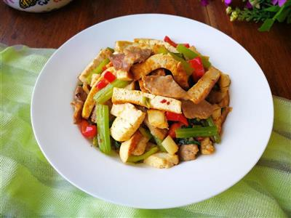
主料：猪肉1块、豆腐1块、芹菜1颗
辅料：盐3克、生抽1勺、大葱1截、红椒1只
步骤：
1、豆腐抹上薄薄一层盐腌一会儿，入平底锅中煎至两面焦黄。
2、放凉之后切成条。
3、辅料切成段，红椒切丝儿。
4、猪肉切薄片，用酱油，玉米淀粉和少许花生油腌五分钟。
5、这锅凉油放入腌好的猪肉片，大火翻炒。炒至猪肉变色之后盛出来备用。
6、锅里留下少许底油，放入葱白爆锅。
7、放入芹菜急火快炒。
8、放入切成条的豆腐翻炒两分钟。
9、放入红椒和炒好的猪肉片，再翻炒一分钟，调入盐和酱油出锅。
10、一道很家常的炒豆腐，很下饭。
查看图文步骤>>

22、西红柿炒鸡蛋
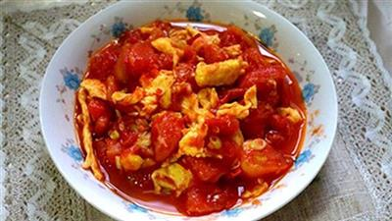
主料：西红柿适量、鸡蛋2个
辅料：白糖一大勺、盐适量、葱花适量、生抽1大勺
步骤：
1、适量西红柿洗净，切成大块
2、葱切末
3、鸡蛋磕入碗中
4、热锅凉油
5、鸡蛋入油锅
6、略一定型，迅速用铲子打散，盛出备用
7、锅中留底油，入部分葱花煸炒出香味
8、倒入西红柿块，翻炒
9、放入白糖、盐、生抽
10、翻炒均匀后，倒入鸡蛋块
11、翻炒均匀，投入葱花
12、出锅，装盘
查看图文步骤>>

23、西红柿鸡蛋炒饭
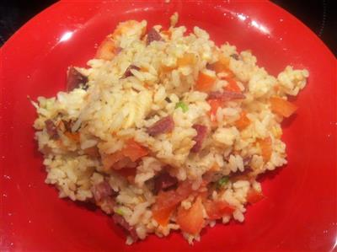
主料：西红柿适量、鸡蛋适量、米饭适量
辅料：火腿适量、葱适量、食用油适量、盐适量、十三香适量
步骤：
1、原料，剩米饭，铲散
2、火腿、西红柿切丁
3、葱切末
4、打两个鸡蛋，搅拌均匀后倒入米饭中，搅拌均匀
5、锅中放油，热后，放入米饭，炒至米饭松散
6、加入火腿丁翻炒
7、加入西红柿丁翻炒，西红柿炒熟后，放入盐、十三香等调味料，以自己口感为主
8、快出锅时，放入香葱末，既好看又香啊
9、出锅装盘！
10、香喷喷的流口水啊！
查看图文步骤>>

24、向日葵蛋炒饭
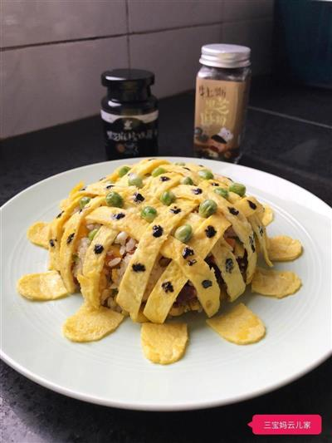
主料：胡萝卜半根、鸡蛋两个、米饭一碗、熟玉米粒一小把、熟牛肉一小块、豌豆一小把
辅料：辣椒一个、大蒜两瓣、孜然粉一勺、三宝妈黑芝麻核桃酱少许、盐一勺半、食用油少许、鸡精一小勺
步骤：
1、准备食材，如图
2、鸡蛋摊成饼状，家有平底锅最好，我用的是炒锅。放少量油，温馨提示：两个鸡蛋可以分两次摊，一起摊太厚，分开摊面积大好做造型
3、摊好的鸡蛋用水果刀切成宽度一致的条状，四边可以用来切花瓣的造型
4、切好的样子
5、将牛肉，胡萝卜，辣椒，豌豆，玉米倒入锅中爆炒
6、边角料可以倒入锅中做配料
7、倒入米饭翻炒，加盐
8、加入蒜沫翻炒
9、起锅前调入鸡精一勺，胡椒粉一勺
10、炒好的饭用完盛好，压紧实些，倒扣在盘子中间
11、拿掉碗，向日葵花朵的形状就出来了
12、把鸡蛋条摆成图片样，花瓣点缀在四周
13、先把豌豆点缀在鸡蛋条交叉的小洞洞里面，再用筷子蘸点三宝妈黑芝麻核桃酱，点在向日葵上面，注意有规律一点
14、装盘
15、开吃
查看图文步骤>>

25、圣女果炒莴笋
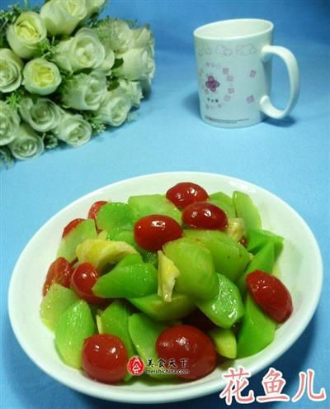
主料：莴笋1根、笋尖2根、圣女果120克
辅料：盐适量、鸡精适量
步骤：
1、材料：莴笋（已去皮）、笋尖（已煮熟）、圣女果（已清洗）
2、将已去皮的莴笋清洗一下。
3、放在案板上切成滚刀块，待用。
4、将已煮熟的笋尖放在案板上切开，待用。
5、将已清洗的圣女果放在案板上切开，待用。
6、烧锅倒油烧热，下入切好的莴笋和笋尖翻炒翻炒至莴笋断生。
7、接着，合入切好的圣女果翻炒翻炒。
8、最后，加适量的盐。
9、加适量的鸡精。
10、调味炒匀，即成。
11、出锅，装盘。
查看图文步骤>>

26、培根蛋炒饭
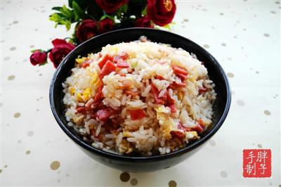
主料：培根3片、鸡蛋两个、熟米饭200克
辅料：花生油30毫升、盐4克、葱4克
步骤：
1、培根切成小块。
2、热锅下油，放入鸡蛋。
3、将鸡蛋炒散。
4、加入培根粒。
5、翻炒出香味。
6、加入米饭、
7、翻炒至米饭颗粒分明。
8、加入盐和葱花。
9、旺火翻炒30秒关火即可。
查看图文步骤>>

27、虾仁蛋炒饭
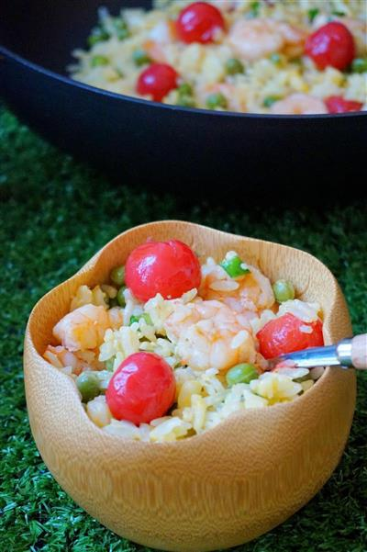
主料：剩米饭1碗、虾仁100克、鸡蛋2颗、圣女果数颗、豌豆30克
辅料：料酒1勺、白糖1茶匙、盐适量
步骤：
1、隔夜米饭一碗，小番茄和豌豆洗干净，虾仁去虾肠用料酒和少量白糖，适量盐抓匀腌制10分钟。鸡蛋两个。
2、米饭装入碗里，打入鸡蛋。
3、拌匀。
4、炒锅加入少量油。
5、倒入拌匀的米饭。
6、蛋液炒干，米饭粒粒分明盛出备用。
7、重新加入一点点油，把腌好的虾仁下锅煸炒。
8、接着把小番茄和豌豆放进锅里，加适量盐翻炒。
9、炒好的米饭倒回锅里翻炒均匀。
10、最后放入小葱碎翻炒关火。
11、营养美味的虾仁蛋炒饭。
查看图文步骤>>

28、手撕包菜
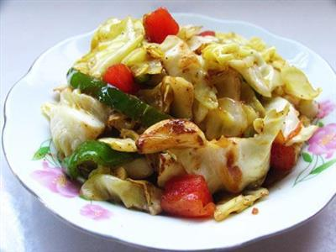
步骤：
1、包菜洗净，用手撕成小块。
2、青椒切大丝。
3、蒜剥皮，葱切大段。
4、西红柿去皮切块。
5、炒锅放油，油热后先爆葱段和蒜瓣。
6、爆出香味后放入青椒煸炒。
7、加入撕好的包菜，加十三香粉翻炒。
8、翻炒一分钟，加入西红柿块翻炒均匀。
9、滴几滴老抽，倒适量香醋，醋量微多。
10、加一勺盐。
11、加小半勺鸡精。
12、加一勺白糖。翻炒均匀即可出锅。
查看图文步骤>>

29、新疆大盘鸡
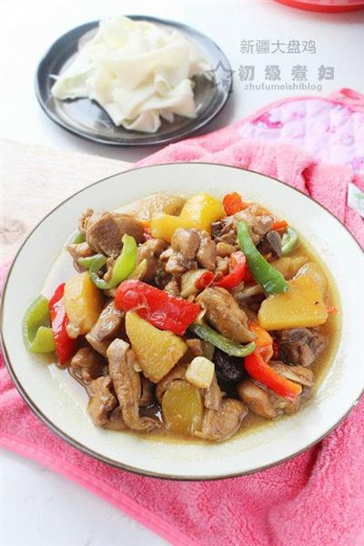
主料：鸡腿1000克、土豆2只、青红彩椒适量
辅料：干辣椒十只左右、花椒两大匙、鲜朝天椒适量、姜1块、大蒜一头、豆瓣酱1大匙、白糖两大匙、葱半根、八角2个、桂皮2小块、老抽3大匙、料酒3大匙、盐，味精适量
步骤：
1、先把面和上，面粉加鸡蛋加盐，先拌匀，再加少许的清水，面条的面要少水，比馒头的面团要硬一些，
2、面团揉至表面光滑后，放盆中盖膜醒着。
3、准备好姜片，八角，干辣椒，花椒，草果，蒜瓣对切，
4、彩椒切块儿
5、土豆切块儿。
6、鸡或鸡腿斩件清洗干净，放在盆中。
7、烧一锅热水，烧开后浇进盛有鸡块的盆中，捞几下后将鸡块儿盛到漏盆中控去水分。这样做的目的是将鸡块表面血污洗掉，不要飞水，那样鸡肉变紧，做出的鸡肉发紧不好吃。
8、炒锅加多些的油，冰糖治碎或白糖加入油锅中，
9、炒至焦黄，注意火候，别炒糊了，糊了会苦。
10、将大料与鸡块儿一起倒入锅中快速翻炒至均匀的裹上糖色，
11、加入豆瓣酱，老抽，继续翻炒1分钟，烹入料酒，炒匀，加适量热水，调入盐炖煮10分钟。
12、尝一下汤的味道，加入土豆。
13、中小火炖至土豆绵软后加入彩椒翻匀，1分钟，关火。不要加盖，会把菜焖的变色。
14、炖鸡的过程中，把面条擀出来。醒好的面团在面案上擀成薄饼状，
15、折叠，
16、切成两指宽的面条，
17、鸡肉炖好后离火，将面条煮熟，
18、过一下凉水，OK啦，先吃鸡，再加面……
查看图文步骤>>

30、酸辣土豆丝
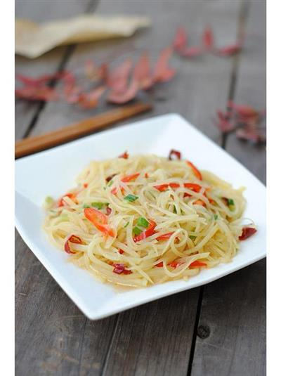
主料：土豆适量、干红辣椒适量
辅料：葱适量、大蒜适量、花椒适量、盐适量、白糖适量、醋适量
步骤：
1、准备材料，土豆、葱姜蒜、花椒、干红辣椒、盐、糖、醋。
2、将土豆切成整齐的大薄片，这是切出均匀的丝的要点。
3、再将土豆片切成细丝。
4、用清水将切好的土豆丝泡去淀粉，（这样炒出的土豆丝清爽不粘）。
5、将葱切末、辣椒剪成小段、蒜切末、红椒切丝、姜切末。
6、锅内放油放入花椒煸炒出香味。
7、将炸好的花椒捞出，锅内放入葱、姜、蒜末、辣椒段煸炒出香味。
8、放入泡好的土豆丝。
9、煸炒一小会后倒入适量醋继续翻炒土豆丝。
10、放入红椒丝翻炒均匀。
11、最后加葱花、适量盐、糖、鸡精调味即可。
12、简单但不失美味的酸辣土豆丝。

